RELAZIONE PROGETTO ESAME PROGRAMMAZIONE OGGETTI
Il gioco testuale creato in C# ha una storia molto semplice: tu (protagonista) sei un guardiano allo zoo che deve aiutare la gente in una villa magica a risolvere un guaio.
All’interno della villa vi è una Sala Giochi, ma tale Sala Giochi non ha più la corrente per poter funzionare. Ti starai sicuramente chiedendo: “eh un guardiano dello zoo che c’entra con questa storia?”, ebbene l’elettricista ha scoperto che nel Quadro Elettrico c’è una strana creatura, un mostro, il TopoDragoElettrico!
Tu ovviamente conosci bene questo animale e sai che per noi essere umani è innocuo, ma è ghiotto di elettricità e continuerà a succhiarne continuamente da quel quadro elettrico.
Per riuscire a sfamare la sua fame devi dargli la sfera elettrica che però può essere fabbricata solo dall’ elfo maestro nel bosco.
Ecco gli step per finire il gioco:
- Il gioco inizia al piano terra (per vedere cosa è presente nella stanza usa “guarda”), da qui ci muoviamo in camera usando la “porta3” e il comando “vai”.
- All’interno della camera si trova l’oggetto “spada”, aggiungi questo oggetto allo zaino con il comando “aggiungi”. Una volta aggiunto torna al piano terra usando la “porta1”.
- Al piano terra dovrai parlare con “Chillguy” il quale ti chiederà una “spada” in cambio di un “teletrasporto”, per dare la spada fai il comando “dai” + il nome del personaggio a cui vuoi dare l’oggetto richiesto.
- Ora che hai il “teletrasporto” puoi muoverti per le stanze della villa usando il comando “tp” (le stanze escono in modo casuale). Prima di usare il teletrasporto però…
- Dal piano terra ci dirigiamo verso la “sala giochi” usando la “porta2”, all’interno della sala giochi “aggiungi” allo zaino il “cacciavite”. Ora ritorna al piano terra tramite la “porta1”.
- Dal piano terra ora ci dirigiamo al primo piano, utilizzando le “scala2”, al primo piano c’è un mago, “parlaci” in cambio ti darà dei “dadi”. Ora ritorna al primo piano usando “scala1”.
- Ora bisogna teletrasportarsi finché non entriamo in “prigione”. In prigione dovrai “parlare” con il “sicario”, esso vorrà i “dadi” in cambio della “palla”.
- Una volta ricevuta la “palla” torniamo in “camera”.
- In camera è presente una botola, entriamo in “botola1”, ora sei nel “bosco”.
- Qui c’è “l’elfo maestro” e “l’elfo aiutante”, dai all’elfo aiutante la palla, esso di darà la “sfera”, quest’ultima la dovrai dare all’elfo maestro che in cambio ti darà la “sfera elettrica”.
- Ora bisogna andare al “quadro elettrico” per andarci bisogna andare (da bosco): botola2 -> porta1 -> scala3 -> porta4.
- In quadro elettrico “diamo” al “topodragoelettrico” la “sfera elettrica”
- Ora possiamo aggiustare il quadro elettrico “dando” il “cacciavite” all’”elettricista”.
---HAI FINITO IL GIOCO---
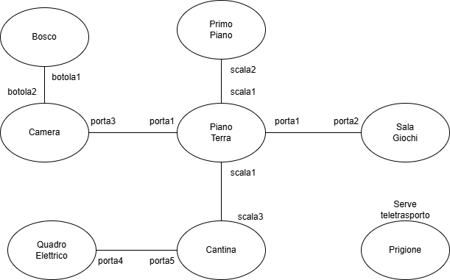
Mappa del gioco (i passaggi scritti vicino indicano cosa bisogna usare per arrivare in quel punto)
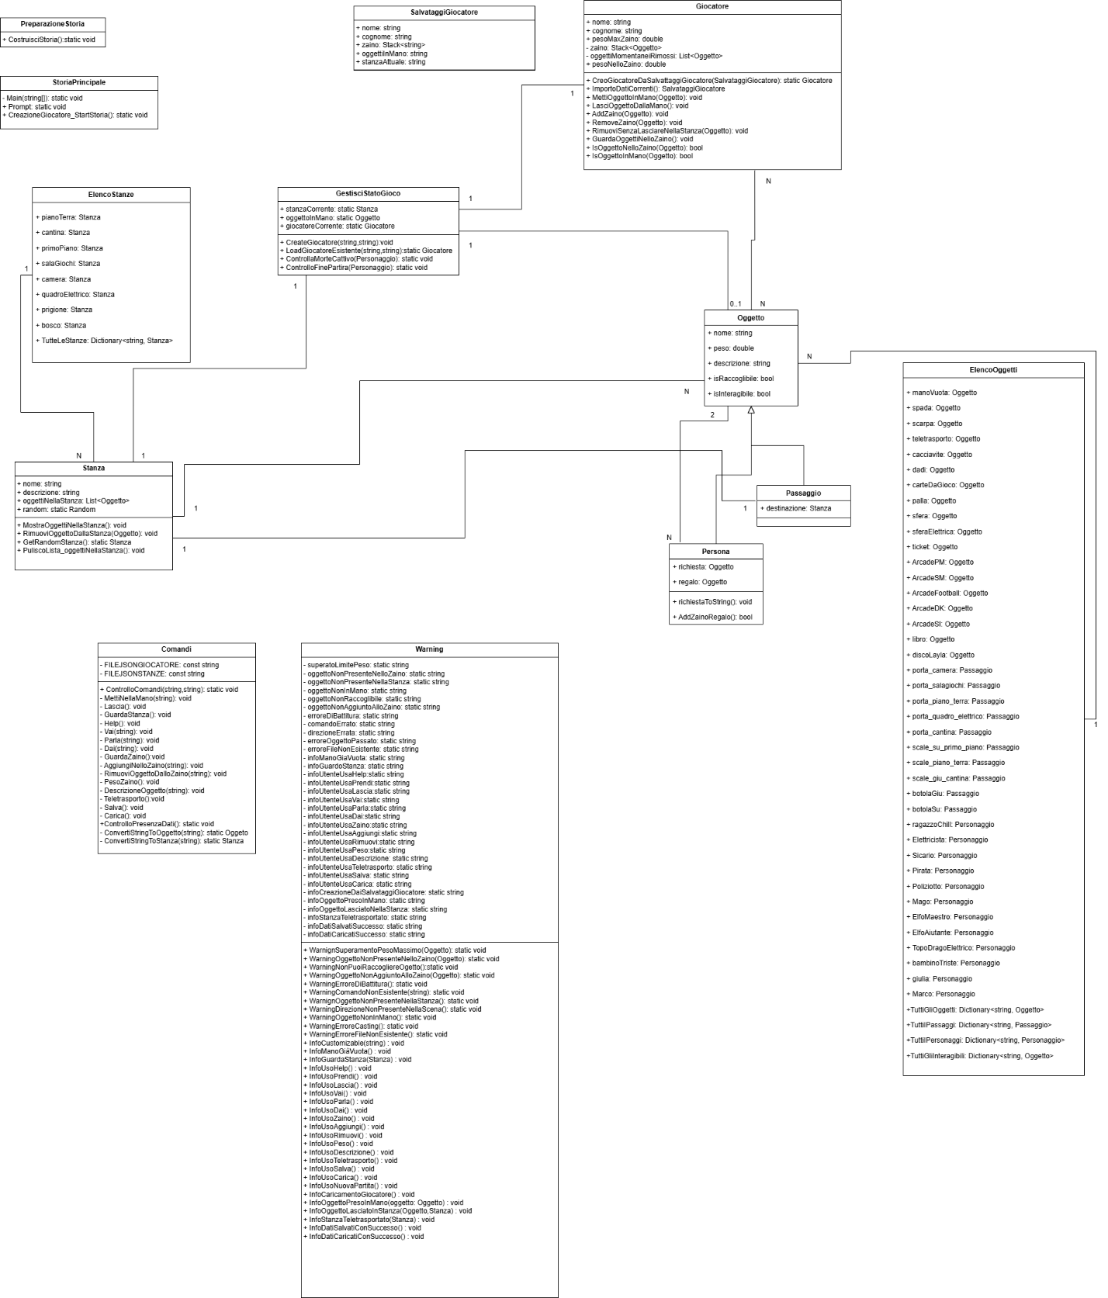
Diagramma classi

